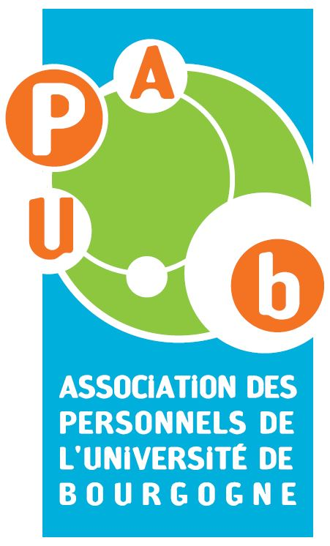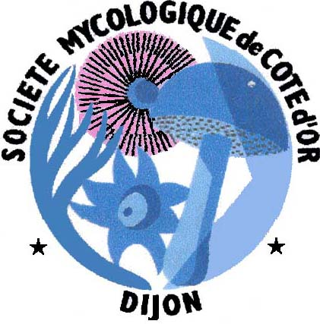

**Samedi 16 novembre**, l'APUB, en collaboration avec la Société Mycologique de la Côte d'Or, vous propose un après-midi "découverte des champignons" à Détain et Bruant (40 minutes de Dijon).

Ouverte aux adhérents et à leur famille, vous pourrez découvrir le monde merveilleux de la mycologie.

**Inscrivez-vous jusqu’au 13 novembre 2024** en complétant les informations ci-dessous.

Le rendez-vous est fixé à 13h00 pour un départ à 13h15 précises.

* **Nom** :
* **Prénom** :
* **Téléphone** portable :

**Participants** :

**Adultes** : **Enfants** (à partir de 6 ans) :